充电机（桩）型式试验检测平台

一、概述
北京群菱专业生产的充电机（桩）型式试验检测平台，可以满足120kW及以下直流充电桩及以下直流充电桩及16A、32A、63A以下交流充电桩的型式检测要求；可以满足对充电设施的电性能技术指标实现自动化测试，实现自动导出测试报告；可以满足充电桩的电性能一键测试的要求，适用于对充电桩的入网检测、工程验收、出厂试验等领域；可以满足充电桩互操作性和协议一致性自动测试的要求，满足电动车充电站入网检测，为充电站现场验收测试提供有力的技术支撑。
二、检测平台结构
根据相关标准，检测平台主要配备：可编程交流电源、可编程交流负载、可编程直流负载、功率分析仪、示波器、绝缘耐压仪、冲击耐压测试仪、泄露电流测试仪、充电机绝缘状态模拟器、直流车辆接口模拟器、交流车辆接口模拟器、直流电能计量检定装置、交流电能计量检定装置、集成控制系统(采集柜、集控台、系统配套软件)及其他通讯辅助设备等。下图为检测平台系统结构图：
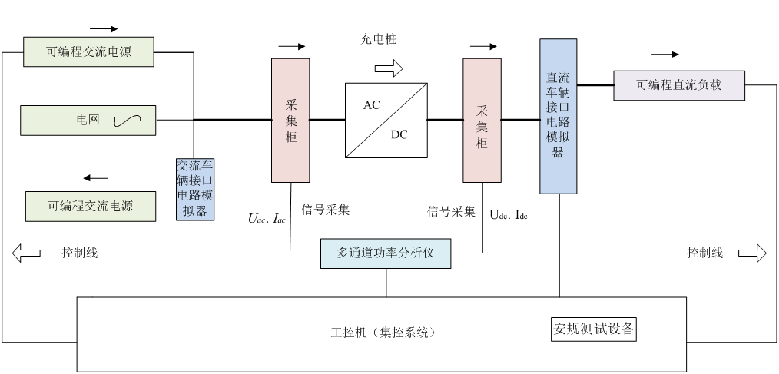
检测平台工作原理如上图所示：可编程交流电源用于模拟电网扰动工况，来测试充电机在不同电压工况下的工作状态；可编程直流负载模拟不同规格的动力电池，吸收充电机输出的直流电能；可编程交流负载用于测试交流充电桩，实现交流充电桩带载测试；高精度功率分析用来精确测量充电机的各项参数；数字示波器用于精确测量充电机输出的纹波，交流车辆接口电路模拟器用于交流充电桩互操作性测试，直流车辆接口电路模拟器用于直流充电桩互操作性测试。通过配套集控软件控制上述设备，并分析采集到的电参数并生成测试报告。
系统中交流开关柜和直流开关柜，可满足交流供电输入输出及直流供电输入输出的远程投切，保证操作人员的安全。
三、检测平台技术指标
1. 可具备充电桩工作工况模拟功能，满足充电桩和充电设施的型式测试；
2. 具备测试设备的功率范围：0~120kW；
3. 交流参数满足0~500V电压范围采集，分辨率0.01A；
4. 直流参数采集范围满足0-1000V采集，分辨率0.01V；测量精度：0.2%FS；
5. 直流电流数据采集范围：0-300A，分辨率：0.01A；测量精度：0.5%FS；
6. 具备3路交流参数采集通道和1路直流参数采集通道；
7. 可满足直流充电设施的出厂电气性能检测和安规性能测试，满足NB/T 33008.1- 2013、NB/T 33008.2-2013、《南方电网公司电动汽车非车载充电机技术规范》、《南方电网公司电动汽车非车载充电机检验技术规范》、《南方电网公司电动汽车交流充电桩技术规范》、《南方电网公司电动汽车交流充电桩检验技术规范》出厂测试的所有检测项目；
8. 集成系统所有软件兼容Windows XP、Windows 7等多个版本操作系统；
9. 通讯接口采用RS232、RS485、以太网等多种通讯方式设计，具备高抗干扰性能、兼容性等特点；
四、测试平台具备的试验检测能力
序号 | 试验项目 | 型式试验 | 出厂实验 | 到货验收 | 备注
1 | 一般检查 | √ | √ | √ | √
2 | 电击防护试验 | √ | √ | -
3 | 电气间隙和爬电距离试验 | √ | - | -
4 | 绝缘性能试验
4 | 绝缘电阻试验 | √ | √ | √ | √
4 | 介电强度试验 | √ | √ | - | √
4 | 冲击耐压试验 | √ | - | -
5 | 充电输出试验
5 | 输出电压误差试验 | √ | √ | √ | √
5 | 输出电流误差试验 | √ | √ | √ | √
5 | 稳压精度试验 | √ | √ | √ | √
5 | 稳流精度试验 | √ | √ | √ | √
5 | 纹波系数试验 | √ | √ | √ | √
5 | 效率试验 | √ | - | - | √
5 | 功率因数试验 | √ | - | - | √
5 | 均流不平衡度 | √ | √ | - | √
5 | 限压特性试验 | √ | √ | - | √
5 | 限流特性试验 | √ | √ | - | √
6 | 功能试验
6 | 显示功能试验 | √ | √ | √ | √
6 | 输入功能试验 | √ | √ | √ | √
6 | 通信功能试验 | √ | √ | √ | √
7 | 协议一致性试验 | √ | √ | √ | √
8 | 安全要求试验
8 | 输入欠压保护试验 | √ | √ | √ | √
8 | 输入过压保护试验 | √ | √ | √ | √
8 | 输出欠压保护试验 | √ | √ | - | √
8 | 输出过压保护试验 | √ | √ | - | √
8 | 输出短路保护试验 | √ | √ | - | √
8 | 绝缘接地保护试验 | √ | √ | √ | √
8 | 冲击电流试验 | √ | √ | - | √
8 | 软启动试验 | √ | √ | - | √
8 | 电池反接试验 | √ | √ | - | √
8 | 连接异常试验 | √ | √ | √ | √
8 | 急停功能试验 | √ | √ | √ | √
9 | 控制引导试验 | √ | - | -
10 | 噪声试验 | √ | - | -
11 | 温升试验 | √ | - | -
12 | 机械强度试验 | √ | - | -
13 | 防护等级试验
13 | 防止固体异物进入试验 | √ | - | -
13 | 防止进水试验 | √ | - | -
14 | 低温试验 | √ | - | -
15 | 高温试验 | √ | - | -
16 | 交变湿热试验 | √ | - | -
17 | 电磁兼容抗扰度试验
17 | 静电放电抗扰度试验 | √ | - | -
17 | 射频电磁场辐射抗扰度试验 | √ | - | -
17 | 电快速瞬变脉冲群抗扰度试验 | √ | - | -
17 | 浪涌（冲击）抗扰度试验 | √ | - | -
17 | 电源暂降、短时中断抗扰度试验 | √ | - | -
18 | 骚扰限值试验
18 | 辐射骚扰限值试验 | √ | - | -
18 | 传导骚扰限值试验 | √ | - | -
18 | 谐波电流发射限值试验 | √ | - | -

成功应用案例：上海电器科学研究所、浙江电力科学研究院、深圳市计量质量院、北京质检院等等.
根据充电桩新国标的相关技术要求，推出6个检测平台：
1、充电设施日常维护测试平台：满足充电站/充电机（桩）的日常运营维护检测、便携式、可移动；
2、车辆互操作及通信协议一致性检测平台：根据充电桩新国标要求，测试充电接口兼容性；
3、充电桩电能计量测试平台：满足充电机（桩）每年一次强制性的计量检测；快速高效、高精度检测；
4、充电站现场验收并网接入移动检测平台：满足电动汽车充电站的现场验收检测，将实验室搬到充电站现场；
5、充电机（桩）出厂试验检测平台：满足功率500kW以下非车载充电机出厂全自动检测；
6、充电机（桩）型式试验检测平台：满足功率500kW以下充电机（桩）电气性能高精度检测。

本文来源：北京群菱能源科技有限公司，清晰产品资料请联系群菱获取。

